Отчет по выполнению лабораторная работа №5
Тема работы: Конечный автомат UML (Диаграмма состояний)
Мне было выдано такое задание, как: создать диаграмму состояний для какого-либо, ранее разработанного, класса или
прецедент.
Заказ может иметь несколько состояний:
1. Инициализация – состояние, в котором выполняются предварительные действия
при создании заказа.
2. Открыт – состояние, в котором к заказу добавляют новые пункты. Выход из
состояния возможет только при отмене заказа или заполнения всех необходимых
пунктов.
3. Закрыт – состояние, в котором выписывается счет на оплату. Выход из этого
состояния происходит только после выписки счета.
4. Отменен – состояние, где удаляются все пункты заказа
Диаграмма представлена на рисунке 1.

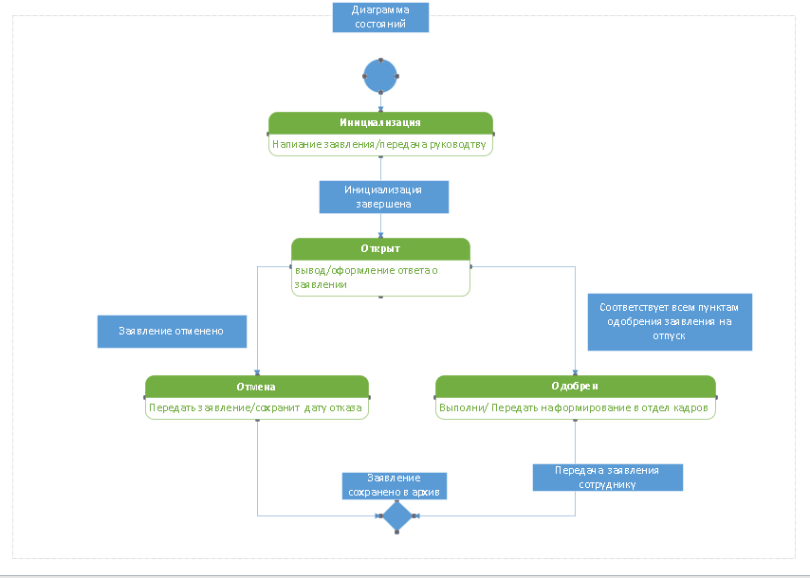
Рисунок 1 - Диаграмма состояний

